Presseinformation

Neue App errechnet Messfleckgröße

Fluke Process Instruments bietet die neue App Spot Size Calculator für Android- und iOS-Mobilgeräte, für Desktop-Computer mit Windows 10 und als Online-App für alle gängigen Internet-Browser. Diese integriert alle Infrarot-Punktpyrometer und Wärmebildkameras von Fluke Process Instruments sowie Bestandsprodukte der Marken Raytek und Ircon. Nutzer wählen einfach ein Produkt aus und geben den Montageabstand ein. Die App berechnet dann den Messfleckdurchmesser bzw. das Kamerasichtfeld. Dies hilft Kunden, das passende Punktpyrometer für ihre Installationsumgebung zu finden – der Messfleck muss kleiner als das gemessene Objekt sein, damit keine Messfehler auftreten. Darüber hinaus unterstützt die App Kunden dabei, Wärmebildkameras optimal einzurichten, sodass sie alle Zielbereiche gut im Fokus hat. Der Spot Size Calculator bietet die Sprachoptionen Deutsch, Englisch, Französisch, Spanisch und Chinesisch.

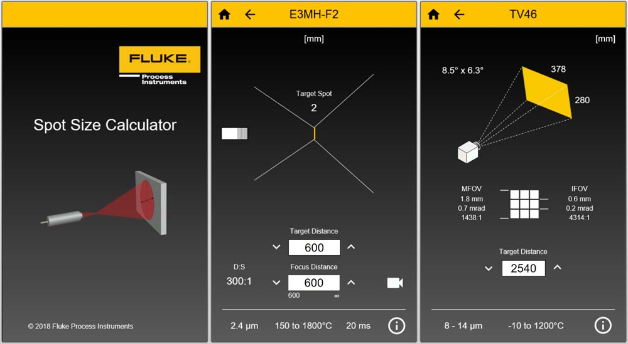
Bild 1: Die intuitive App berechnet die Messfleckgrößen für Infrarot-Pyrometer je nach dem Montageabstand


Bild 2: Die App Spot Size Calculator ist für Android, iOS, Windows 10 und online verfügbar und kann in den jeweiligen App-Stores heruntergeladen werden

Bilder: | spot_size_calculator_en  ssc_app_store_links | Zeichen: | 911
Dateiname: | 201808056_pm_spot_size_calculator_app_de | Datum: | 28.09.2018
Über Fluke Process Instruments
Fluke Process Instruments entwickelt, fertigt und vertreibt ein umfassendes Programm an Infrarot-Messsystemen und Temperaturüberwachungslösungen für industrielle Anwendungen, Instandhaltung und Qualitätskontrolle. Die Produkte, die weltweit unter den Marken Raytek, Ircon und Datapaq vertrieben werden, stehen für über 125 Jahre Technologieführerschaft im Bereich der Temperaturmessung.
Über Fluke
Die 1948 gegründete Aktiengesellschaft Fluke mit Sitz in Everett (Washington), USA, ist der internationale Marktführer im Bereich kompakter elektronischer Test- und Messgeräte. Anwender sind technisches Fachpersonal, Ingenieure, Elektriker und Messtechniker, die industrielle, elektrische und elektronische Anlagen und Kalibrierprozesse einrichten, testen und bedienen.

Kontakt:  Fluke Process Instruments GmbH  Stephan Wilke  Blankenburger Straße 135  13127 Berlin |  | gii die Presse-Agentur GmbH  Immanuelkirchstraße 12  10405 Berlin  Tel.: 0 30 / 53 89 65 -0  E-Mail: info@gii.de  Internet: www.gii.de
Tel.: 0 30 / 47 80 08 - 0
E-Mail: marcom2.emea@flukeprocessinstruments.de
Internet: www.flukeprocessinstruments.de

